Р О С С И Й С К А Я Ф Е Д Е Р А Ц И Я
А в т о н о м н а я н е к о м м е р ч е с к а я о р г а н и з а ц и я
«Н А Ц И О Н А Л Ь Н А Я А С С О Ц И А Ц И Я П А У Э Р Л И Ф Т И Н Г А»

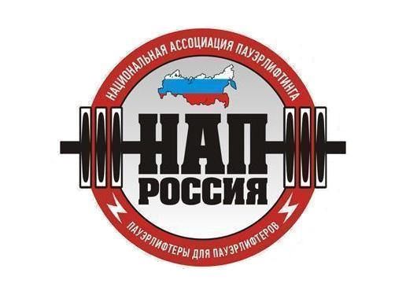

ПОЛОЖЕНИЕ
о проведении Всероссийского мастерского турнира
по пауэрспорту «ОЛИМПИЯ – II»

УТВЕРЖДАЮ:

Президент АНО
«Национальная Ассоциация Пауэрлифтинга»
(св-во о регистрации в Министерстве Юстиции РФ
№ 6614050102 от 29 марта 2012 г.)

__________________________А.В.Репницын

(русскоязычная версия)

Сочи, 2015 г.

Утверждаю:
Президент Автономной некоммерческой
организации «Национальная ассоциация
пауэрлифтинга»
______________________А. В. Репницын
«___»___________________2015 г.

ПОЛОЖЕНИЕ

о проведении Всероссийского Мастерского турнира по пауэрспорту "ОЛИМПИЯ - II".

1. Цели и задачи:
- выявление сильнейших спортсменов России
- выполнение разрядных нормативов вплоть до МСМК и Элиты НАП
- фиксирование рекордов России по пауэрспорту.
- пропаганда силовых видов спорта как массовых и зрелищных среди молодежи.
- формирование престижности занятиями спортом в молодежной среде, как следствие формирование престижности здорового образа жизни.
- успешная социализация и эффективная самореализация молодёжи, для развития её потенциала в интересах России, в рамках Государственной молодежной политики в Российской Федерации.
- развитие массового спорта в России, как приоритетная задача, поставленная президентом России В.В.Путиным.
- реализация федеральной целевой программы: «Развитие физической культуры и спорта в РФ в 2006-2015 гг.».

2. Сроки и место проведения:
Соревнования проводятся 31 мая 2015г. в ОРК «АкваЛоо», расположенном по адресу: Россия, Краснодарский грай, г.Сочи, п.Лоо, ул.Декабристов, д.78, кор.«Б». Расписание взвешиваний и выступлений будет составлено на основании предварительных заявок и доступно на официальном сайте НАП: http://www.пауэрлифтинг-россия.рф

3. Руководство проведением соревнований:
Общее руководство по подготовке и проведению соревнований осуществляется Автономной некоммерческой организации «Национальная ассоциация пауэрлифтинга»

Главный судья – Репницын А.В.
Главный секретарь – Малыгина М.В.
Председатель апелляционного жюри – Жиляков В.К.

4. Судейство.
Соревнования проводятся по правилам НАП;
Каждая команда может предоставить судью;
Судьи должны иметь соответствующую одежду (белая рубашка, тёмные или серые брюки, галстук с символикой НАП, нагрудной шеврон судьи НАП, судейскую книжку) и соответствующую судейскую квалификацию.

5. Участники соревнований:
К участию в соревнованиях допускаются команды и отдельные участники - члены федерации НАП из всех регионов страны, имеющие соответствующую спортивно-техническую подготовку, прошедшие медосмотр. Экипировка участников - согласно правилам федерации НАП. Участники, не выполняющие требования по экипировке, на помост не допускаются.

6. Весовые и возрастные категории участников:
Возрастные группы
Мужчины и женщины - только открытая возрастная группа.
Весовые категории:
Мужчины: до 82,5 кг, до 100 кг, свыше 100 кг. Девушки: до 60 кг, свыше 60 кг.

7. Абсолютное первенство:
Награждается среди женщин и мужчин открытой возрастной группы (при наличии 6 человек в группе).

8. Заявки:
Предварительные заявки от команд и спортсменов ОБЯЗАТЕЛЬНЫ. Заявки принимаются до 17.05.2015 г. по адресу: repnitsyn@mail.ru В заявке необходимо указать следующее:
- Фамилию, Имя, Отчество;
- Собственный вес;
- Полную дату рождения;
- Город проживания;
- Контактный телефон;
Спортсмены, не подавшие предварительные заявки, будут облагаться двойным стартовым взносом.

9.Стартовый взнос:
При отсутствии годового взноса за 2015 год в ассоциацию НАП, спортсмен должен уплатить дополнительно 500-750 рублей годового взноса (в зависимости от возраста: для юношей 14-19 лет включительно, и для ветеранов 60-69 лет - 500 рублей, спортсмены возраста 20-59 лет - 750 рублей. У ветеранов 70 лет и старше, а также юношей до 13 лет включительно годовых взносов нет).
Стартовый взнос за участие в соревнованиях в пауэрспорте: 800 рублей.

10. Присвоение нормативов:
Присваиваются нормативы вплоть до МСМК и Элиты НАП включительно

11. Награждение:
Спортсмены, занявшие первые три места в каждой весовой и возрастной категории, награждаются медалями и дипломами. Победители абсолютного первенства награждаются кубками.

12. Финансирование. Проживание:
Расходы по командированию, размещению и питанию участников, тренеров, судей и зрителей несут командирующие их организации.

13. Контактная информация:
По всем интересующим Вас вопросам, касающимся организации и проведения Открытого Всероссийского Мастерского турнира по пауэрспорту "ОЛИМПИЯ - II", Вы можете связаться с Главным судьёй, Репницыным А.В. (e-mail: repnitsyn@mail.ru, тел.: 8-922-200-68-79).

14. Настоящее Положение служит официальным вызовом на соревнования.

